**Redakční systém LOGOS POLYTECHNIKOS**

**Schválení drobných úprav článku**

# Přihlášení (https://eteam.prycl.cz/login)

Na stránce <https://eteam.prycl.cz> zvolíme odkaz „Redakce“, kterým se dostaneme na stránku pro přihlášení.

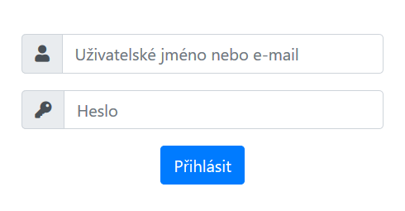

# Přihlášení redaktora (https://eteam.prycl.cz/redakce/recenzent/hodnoceni-1/vyplnit)

Po přihlášení jako redaktor zvolíme na stránce <https://eteam.prycl.cz/redakce/> vlevo v nabídce „články přiřazené mně“ a dostaneme se na stránku

<https://eteam.prycl.cz/redakce/redaktor/vypis-clanku-prirazenych-mne>:

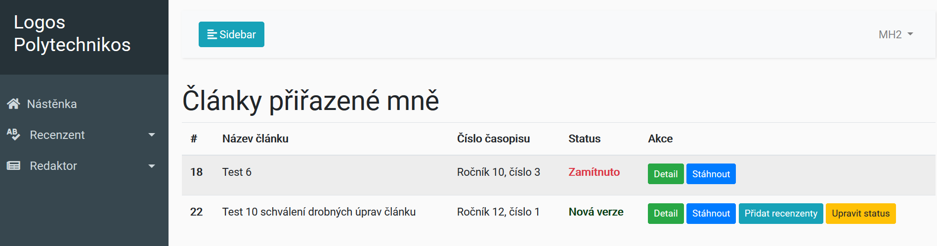

Zde se dozvídáme ze statusu „Nová verze“, že autor zaslal přepracovanou verzi článku dle připomínek recenzentů.

Redaktor může opět přidat recenzenty pro nové recenzní řízení.

Pokud se jednalo o drobné úpravy článku, může jednotlivé verze porovnat. Obě verze jsou k dispozici v detailu nové verze:

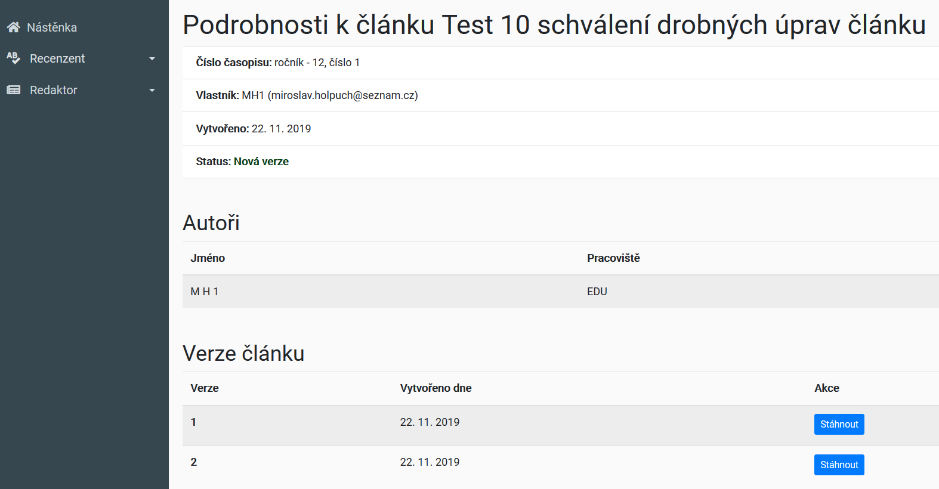

Pokud je schopen posoudit úpravy, může rovnou přiřadit článku status. Klikne na tlačítko „Upravit status“. Na stránce „Upravit status“ má v roletkovém menu na výběr ze tří možností:

* Vráceno k přepracování
* Přijato
* Zamítnuto

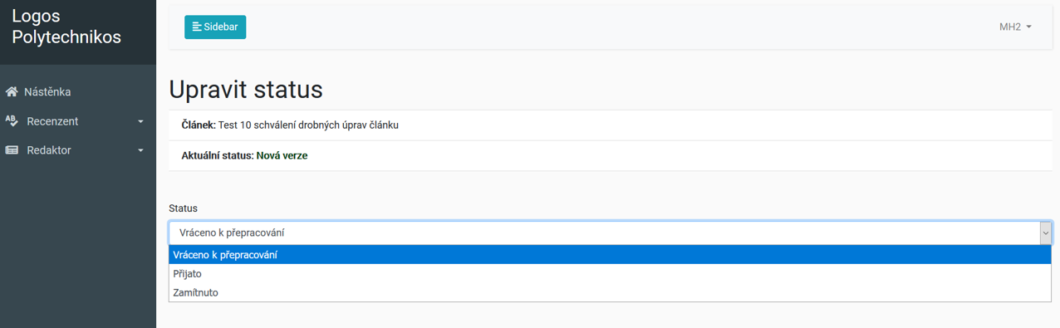

Po výběru statusu je kliknutím na tlačítko „Upravit“ přiřazen článku příslušný status.

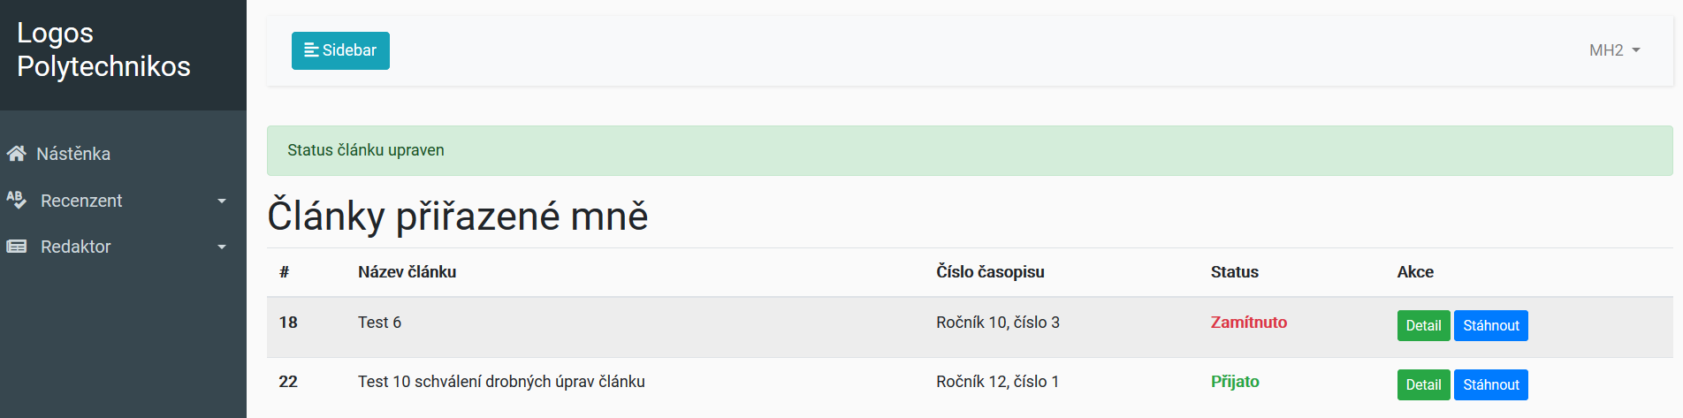

Nad nadpisem je zobrazen stavový řádek s informací „Status článku upraven“.